«Санкт-Петербургский государственный электротехнический университет
«ЛЭТИ» им. В.И.Ульянова (Ленина)»
(СПбГЭТУ «ЛЭТИ»)

ОТЧЁТ
ПО УЧЕБНОЙ ПРАКТИКЕ

Тема: Генетические алгоритмы

Студент гр. 4345 |  |  |  | И.И. Иванов
Руководитель |  |  |  | Т.Р. Жангиров

Санкт-Петербург
2026
ЗАДАНИЕ
НА УЧЕБНУЮ ПРАКТИКУ
Студент: И.И. Иванов
Группа: 4345
Тема практики: Генетические алгоритмы
Задание на практику:
Поиск аппроксимирующей функции, приближение функций, нахождение экстремумов, решение оптимизационных задач с использованием генетических алгоритмов
Сроки прохождения практики: 06.07.2026 – 18.06.2026
Дата сдачи отчета: 17.06.2026
Дата защиты отчета: 17.06.2026
Студент |  | И.И. Иванов
Руководитель |  | Т.Р. Жангиров

АННОТАЦИЯ
Краткое изложение содержания отчёта.

SUMMARY
Аннотация на английском языке.
СОДЕРЖАНИЕ
Для составления Содержания удобно использовать автоматически собираемое Оглавление — если вы корректно использовали соответствующие стили заголовков (согласно данному шаблону), то в Содержании автоматически войдут нужные разделы с номерами страниц (разделы Задание, Календарный план, Реферат, Abstract в Содержании не указываются).
Для заголовков первого уровня (названия глав) используйте стиль «Заголовок 2», для разделов — «Заголовок 3», для подразделов следующих уровней — «Заголовок 4».
ВВЕДЕНИЕ (заголовок второго уровня) 5
1 ПОСТАНОВКА ЗАДАЧИ (заголовок второго уровня) 6
1.1 Предметная область 6
1.2 Задачи практики 6
1.3 Третий раздел первой главы (заголовок третьего уровня) 6
2 РЕЗУЛЬТАТЫ РАБОТЫ 9
2.1. Формулировка задачи 1 9
2.2. Формулировка задачи 2 9
2.3. Формулировка задачи 3 9
3 ИСПОЛЬЗУЕМЫЕ ТЕХНОЛОГИИ 10
4 ОТЗЫВ РУКОВОДИТЕЛЯ 11
ЗАКЛЮЧЕНИЕ 12
СПИСОК ИСПОЛЬЗОВАННЫХ ИСТОЧНИКОВ (заголовок второго уровня) 13
ПРИЛОЖЕНИЕ А (заголовок второго уровня) 14

ВВЕДЕНИЕ
Предметной областью данной практики являются методы оптимизации вычислений и эвристические алгоритмы поиска решений. Рассматривается классическая задача минимизации вычислительных затрат, имеющая прикладное значение в различных сферах: от обработки данных до численного моделирования. Особое внимание уделяется генетическим алгоритмам как инструменту решения дискретных оптимизационных задач, где пространство возможных решений велико, а применение точных методов затруднено или нецелесообразно.
Цель практики — закрепление навыков проектирования и реализации программных систем с графическим интерфейсом, а также освоение принципов работы эволюционных алгоритмов через их практическое применение к задаче поиска оптимальной структуры вычислений.
Задачи практики включают изучение теоретического материала, самостоятельную реализацию алгоритмического ядра и визуализации, организацию пользовательского интерфейса для управления ходом вычислений, а также обеспечение возможности анализа и сравнения получаемых результатов. Отдельное внимание уделяется средствам взаимодействия с данными и документированию выполненной работы.

1 ПОСТАНОВКА ЗАДАЧИ

1.1 Предметная область
Задача о порядке перемножения матриц актуальна для областей, требующих высокопроизводительных вычислений: машинное обучение, компьютерная графика, САПР, оптимизация запросов в базах данных. Различные варианты расстановки скобок дают одинаковый результат, но количество скалярных операций может отличаться на порядки. Классический метод решения — динамическое программирование. Использование генетического алгоритма в данной работе позволяет исследовать поведение эвристических методов на дискретных оптимизационных задачах, визуализировать процесс эволюции популяции решений и получить навыки реализации алгоритмов без готовых библиотек.

1.2 Задачи практики
- Изучить математическую постановку задачи перемножения матриц и принципы работы генетических алгоритмов.
- Выбрать язык программирования, сформировать бригаду, распределить роли.
- Реализовать вычислительное ядро (функция качества, кодирование решений, операторы селекции, кроссовера и мутации) без использования готовых библиотек ГА.
- Разработать GUI с возможностью ввода данных вручную, загрузки из файла и случайной генерации.
- Обеспечить настройку параметров алгоритма пользователем.
- Реализовать пошаговую визуализацию: текущая аппроксимация, лучшее решение, график функции качества от поколения.
- Добавить возможность пропуска шагов и перехода к конечному результату.
- Реализовать откат на несколько шагов назад (доп. баллы).
- Провести тестирование, сравнение с точным решением, подготовить отчёт.

1.3 Третий раздел первой главы (заголовок третьего уровня)

1.3.1 Первый подраздел (заголовок четвертого уровня)
Пример основного текста.
Списки/перечисления должны иметь однородные и последовательные маркеры и отступы:
- Каждый пункт списка размещается с абзацным отступом (1.25 см)
  - Для следующих уровней списка отступ увеличивается на абзацный отступ (для уровня 2 - 2.5 см, уровня 3 - 3.75 см)
    - Не рекомендуется использовать списки большой вложенности (глубиной более 3 - например, когда текст пунктов начинается с середины страницы)
Рисунки и таблицы должны быть расположены непосредственно после текста, где они упоминаются впервые или на следующей странице, нумеруются арабскими цифрами сквозной нумерацией. На все рисунки и таблицы должны быть ссылки (рис. 1) и (таблица 1).


Рисунок 1 – Пример рисунка
Таблицу с большим количеством строк допускается переносить на другую страницу, при этом слово «Таблица», ее номер и наименование указывают один раз слева над первой частью таблицы, а над другими частями также слева пишут слова «Продолжение таблицы» и указывают номер таблицы.
Таблица 1 – Пример таблицы
Показатель | Единица измерения | Значение
Время работы | сек. | 159
Показатель 1 | ед. | 1
Показатель 2 | ед. | 1
Показатель 3 | ед. | 1
Показатель 4 | ед. | 1
Показатель 5 | ед. | 1
Показатель 6 | ед. | 1
Показатель 7 | ед. | 1
Показатель 8 | ед. | 1
Показатель 9 | ед. | 1
Показатель 10 | ед. | 1
Показатель 11 | ед. | 1
Продолжение таблицы 1
Показатель | Единица измерения | Значение
Нагрузка на ЦПУ | процент | 95
Стоимость работ | тыс. руб. | 100
При большом объеме данных в таблице допускается использование размера шрифта 12. Таблицы, занимающие больше 1 страницы, рекомендуется выносить в приложение.

2 РЕЗУЛЬТАТЫ РАБОТЫ
Данная глава должна содержать описание процесса решения и результаты по каждой задаче практики из предыдущего раздела. По приведённому тексту читатель должен понять, что и как было сделано для выполнения поставленных задач.
Повествование ведется обезличенно.

2.1. Формулировка задачи 1
Описание процесса решения задачи №1, реализованные или использованные классы / модули / сервисы и т.д.

2.2. Генетический алгоритм
Генетический алгоритм решает задачу минимизации числа скалярных умножений при перемножении цепочки матриц. Решение (особь) кодируется как список целых чисел — на каждом шаге умножения ген указывает индекс матрицы в текущем списке размерностей, которая будет перемножена со следующей. Длина хромосомы равна N−2N−2, где NN — количество матриц. Такой способ гарантирует корректность любого случайно сгенерированного решения без дополнительной валидации.

Основные компоненты алгоритма:
- generate_individual — создаёт случайную особь, где каждый ген gi лежит в диапазоне [0, len−3−i].
- calculate_cost — вычисляет функцию приспособленности: последовательно перемножает матрицы согласно порядку, заданному хромосомой, и суммирует затраты pa​⋅pb​⋅pc​ на каждом шаге.
- calculate_min_cost — эталонный метод динамического программирования для верификации, возвращает глобальный минимум.
- tournament — турнирная селекция: из трёх случайно выбранных особей побеждает особь с наименьшей стоимостью.
- crossover — одноточечное скрещивание, порождающее двух детей; корректность потомков обеспечивается одинаковой структурой допустимых значений генов на соответствующих позициях.
- mutate — независимая мутация каждого гена с вероятностью pm​, заменяющая ген на случайное допустимое значение.
- selection — формирует новое поколение: попарно отбирает родителей, с вероятностью pc​ скрещивает, применяет мутацию.
- genetic_algorithm — управляющая функция, принимает параметры (размер популяции, число поколений, вероятности операторов, начальную популяцию и размерности) и возвращает историю поколений в виде списка GenerationSnapshot вместе с глобальным минимумом.
- Датакласс GenerationSnapshot фиксирует состояние популяции на каждом поколении: номер поколения, лучшую и среднюю стоимость, хромосому лучшего решения и полную популяцию (глубокая копия). Эти данные являются связующим звеном между вычислительным ядром и графическим интерфейсом.

Связь с GUI
Интерфейс получает от пользователя входные параметры (размерности матриц — вручную, из файла или случайно; размер популяции, число шагов, вероятности мутации и скрещивания, размер турнира) и передаёт их в genetic_algorithm. Результатом вызова является список снимков поколений.

GUI использует GenerationSnapshot для:
- отображения текущего лучшего решения и его стоимости;
- визуализации порядка перемножения (дерево или последовательность скобок);
- построения графика изменения лучшей и средней стоимости от поколения;
- пошаговой навигации по истории (вперёд, назад, переход к последнему шагу).
Возможность отката на несколько шагов реализуется за счёт сохранения полной популяции в каждом снимке и вызова genetic_algorithm с параметром population, равным сохранённой популяции требуемого поколения. Это позволяет продолжить эволюцию с любой предыдущей точки без пересчёта всей истории.

2.3. Формулировка задачи 3
…

3 ИСПОЛЬЗУЕМЫЕ ТЕХНОЛОГИИ
В данной главе опишите технологии, которые использовались вами при выполнении задач в рамках практики.
Это могут быть языки программирования, списки конкретных библиотек / ПО и целей / мест их применения.

4 ОТЗЫВ РУКОВОДИТЕЛЯ
Если прохождение практики было по кафедральным темам достаточно добавить формулировку:
По результатам работы учебная практика оценена на <ваша_оценка>.

Если прохождение практики было по своей теме, то необходимо добавить скан отзыва руководителя с оценкой и подписью, скан должен быть в высоком качестве на всю страницу.
Для прохождения автоматической проверки для скана необходима подпись и ссылка в тексте, т.к. он считается рисунком.
Отзыв руководителя с оценкой (см. рис. Х).
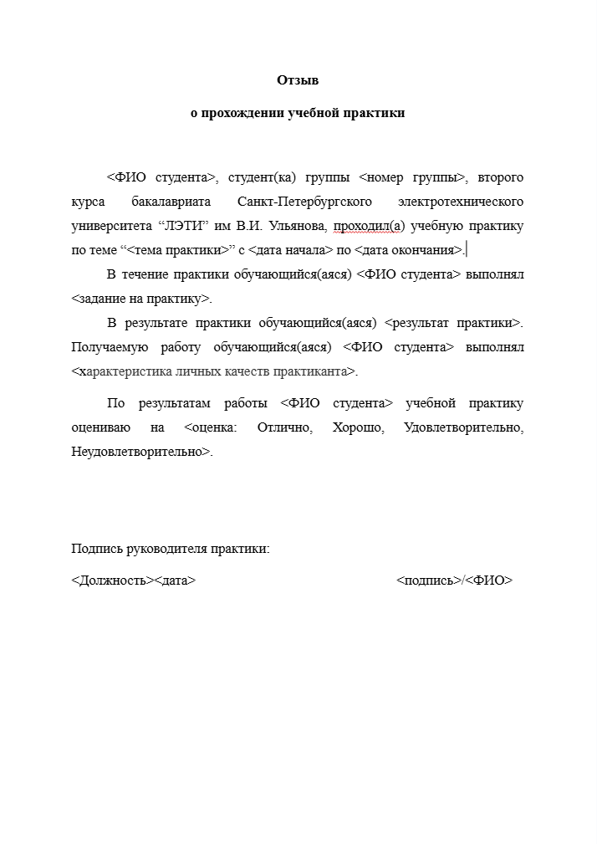
Рисунок Х — Отзыв руководителя

ЗАКЛЮЧЕНИЕ
Заключение содержит краткое описание результатов по каждой задаче, обозначенной в разделе «Постановка задачи», результаты работы в целом, согласно обозначенной цели и пр.

СПИСОК ИСПОЛЬЗОВАННЫХ ИСТОЧНИКОВ (заголовок второго уровня)
- The State of the Octoverse [Электронный ресурс]. URL: https://octoverse.github.com (дата обращения: 28.04.2021).
- Бобкова, О.В., Давыдов, С.А., Ковалева, И.А., Плагиат как гражданское правонарушение / О.В. Бобкова, С.А. Давыдов, И.А. Ковалева // Патенты и лицензии. – 2016. – № 7. – С. 31-37.

ПРИЛОЖЕНИЕ А (заголовок второго уровня)

